**FORMATO PARA EL DESARROLLO DE COMPONENTE FORMATIVO**

| **PROGRAMA DE FORMACIÓN** | Preselección de talento humano mediado por herramientas TIC |
| --- | --- |

| **COMPETENCIA** | 210201041.  Estructurar perfiles de cargos según metodologías y normativa. | **RESULTADOS DE APRENDIZAJE** | 210201041-04. Validar perfil de cargos, de acuerdo con normativa, procedimiento técnico y necesidades de la organización. |
| --- | --- | --- | --- |

| **NÚMERO DEL COMPONENTE FORMATIVO** | CF7 |
| --- | --- |
| **NOMBRE DEL COMPONENTE FORMATIVO** | Criterios técnicos para la validación de perfiles de cargo |
| **BREVE DESCRIPCIÓN** | El manual de funciones es el documento que contempla toda la información que se produjo en la recolección de los datos del contenido del cargo. Contiene, además, el perfil del cargo con sus competencias, los riesgos a los cuales se ve expuesto el trabajador, así como los indicadores de gestión del cargo; la validación precede a la socialización del documento. |
| **PALABRAS CLAVE** | Diccionario de competencias, diccionario de conductas, diccionario de preguntas, indicador y análisis, manual de funciones. |

| **ÁREA OCUPACIONAL** | Finanzas y administración |
| --- | --- |
| **IDIOMA** | Español |

1. **TABLA DE CONTENIDOS:**

**Introducción**

**1. Valoración de cargos y competencias** 2

1.1. Procedimiento 3

1.2. Instrumentos 9

**2.** **Indicadores y análisis** 10

2.1. Indicadores de gestión 11

2.2. Análisis para la evaluación de resultados 12

**INTRODUCCIÓN**

El manual de funciones implica un proceso de verificación de la información producto de la recolección de todos los datos del cargo, es una acción que requiere de la participación activa del nivel estratégico, táctico y operacional. A continuación, se revisarán los elementos fundamentales para la introducción del componente.



1. **DESARROLLO DE CONTENIDOS**

**1. Valoración de cargos y competencias**



Cada organización debe contar con un manual de cargos donde se encuentre claramente descrito el puesto de trabajo y el perfil para garantizar la no repetición de tareas, además de fijar la base para los otros procesos del área de talento humano: seleccionar, evaluar el desempeño, valorar los cargos, planes de carrera y desarrollo profesional, de acuerdo con el perfil del cargo. Las personas requieren saber lo que se espera de ellas, esto promueve una relación de gana-gana, empresa-empleado.



La etapa de validación se refiere al hecho de verificar si las acciones que se plasmaron en el procedimiento o proceso, en este caso específico del manual de funciones, es el previsto a las necesidades de su proyección misional, y cómo este es una parte fundamental que la organización requiere para el logro de los objetivos.

* 1. **Procedimiento**

El término procedimiento se refiere a una secuencia de acciones concretas y organizadas que pueden ser administrativas u operativas en el cumplimiento de un proceso o actividad, está estructurado con un comienzo, un desarrollo y una finalización, habitualmente soportado con una normativa. Dado este argumento, para la estructuración de perfiles de acuerdo con los cargos según metodologías y normativa, se identifica el manual de funciones que establece un protocolo para la ubicación laboral y las competencias que se requieren, desarrollando conceptos para la gestión de los funcionarios en todos los cargos, siendo esta una de las bases para el cumplimiento de objetivos de la organización. 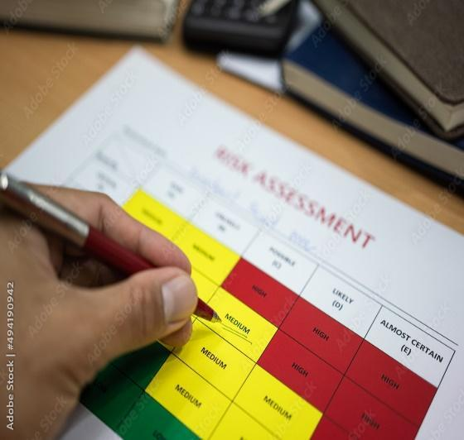

Enfocados en que el aprendiz comprenda e interiorice de manera integral la secuencia para estructurar e identificar cargos, se desglosan los siguientes conceptos que definen los criterios generales para la identificación de funciones laborales.

**Concepto 1**

**Identificación del puesto**

Dentro del primer aspecto a desarrollar, en la generalidad de la identificación del empleo, se busca personalizar los puestos de trabajo, lo cual integra características que individualizan los cargos que se requieren para el cumplimiento de los objetivos de la organización que, entre otros aspectos, se definen así:



**Concepto 2**

**Propósito principal del puesto**



La tipificación del porqué de la existencia del cargo o puesto de trabajo, visualiza la necesidad funcional y el rol que se cumple en el empleo frente a la organización, desglosando en este concepto la interacción con el nivel organizacional en el cual se desempeñe.

**Concepto 3**

**Funciones principales**

Identificar las funciones del cargo es primordial para la gestión y la medición del desempeño laboral, en donde, entre otros conceptos, se puede validar:

* La misión del cargo.
* La frecuencia (regularidad con que se realiza la tarea).
* La complejidad (grado de dificultad en la tarea).
* Impacto de errores en las funciones (gravedad en las consecuencias por errores o no ejecución de las tareas).

Todo ello permite identificar las principales funciones del puesto, asimismo, esta identificación permite verificar la misión del cargo.

Dentro de este concepto es importante relacionar la valoración de factores, en donde se pueden validar las funciones esenciales del puesto de trabajo, como se muestra en la siguiente tabla.

**Tabla 1**

*Valoración de factores*

| **Valoración** | **Factores** | | | |
| --- | --- | --- | --- | --- |
| **Frecuencia (F)** | **Consecuencia por error o por omisión** | **Complejidad de la tarea** |
| 5 | Diaria. | Consecuencias muy graves, afectan en múltiples aspectos a toda la organización. | Máxima complejidad: alto grado de esfuerzo, conocimiento y habilidades. |
| 4 | Semanal. | Consecuencias graves pueden afectar resultados, procesos o algunas áreas de la organización. | Alta complejidad: considerable de esfuerzo, conocimiento y habilidades. |
| 3 | Quincenal. | Consecuencias considerables, repercuten en los resultados del trabajo de otros. | Complejidad moderada: grado medio de esfuerzo, conocimiento y habilidades. |
| 2 | Mensual. | Consecuencias menores: cierta incidencia en resultados o actividades del mismo puesto. | Baja complejidad: bajo nivel de esfuerzo, conocimiento y habilidades. |
| 1 | Ocasional, intervalo de tiempo irregulares, o trimestrales, semestrales, anuales. | Consecuencias mínimas: poca o ninguna incidencia en resultados o actividades. | Mínima complejidad: mínimo nivel de esfuerzo, conocimiento y habilidades. |

**Concepto 4**

**Criterios de desempeño**

Es el resultado esperado de las funciones asignadas para el cumplimiento del empleo, con esto se orienta el desempeño de las acciones esperadas por parte de la organización, por ejemplo: 

**“El correo electrónico es revisado y tramitado oportunamente, según las políticas establecidas”.**

**Concepto 5**

**Conocimientos básicos**

Requisitos necesarios para la realización efectiva y eficiente de las funciones del empleo, tales como:



**Concepto 6**

**Requisitos de educación y experiencia**

En este concepto se desglosan los saberes preconcebidos en cuanto a la formación académica que es necesaria al perfil laboral que requiere el empleo, y la experiencia laboral relacionada, por ejemplo, como lo es un abogado al cargo de asesor jurídico. No obstante, también es necesario ponderar la experiencia que requieren algunos empleos, siendo necesaria o no, en algunos casos, delimitando la experticia “relacionada o específica”, como un componente trascendental para el desempeño del empleado en algunos cargos. 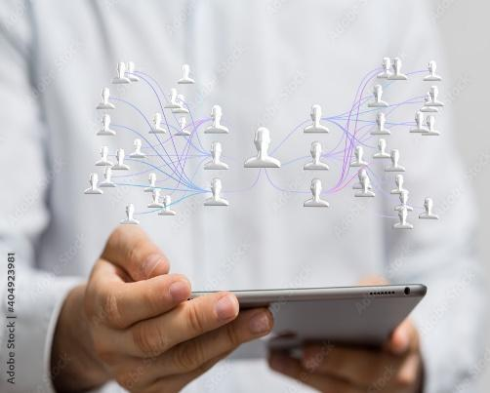

**Concepto 7**

**Competencias genéricas y específicas**

De manera integral se pueden evaluar las competencias genéricas y las específicas que, para el desempeño laboral, contemplan tres factores esenciales:



Estos factores buscan lograr un impacto positivo en la productividad laboral que, de acuerdo con lo reseñado por Weller (2020), es determinante la combinación de la maquinaria, la tecnología, las habilidades y, en este caso específico, las competencias de los trabajadores que juegan un papel indispensable para el cumplimiento de los objetivos organizacionales, diferenciando los empleados entre capital humano general y capital humano específico, impulsando más aún estas delimitaciones por la pandemia de la COVID-19, ya que el efecto que se ha generado en las tendencias de los mercados laborales es irreversible.



En tal sentido, se desarrollan conceptos definidos en la metodología de Alles (2015), para los cual es necesario:



Ahora bien, para validar las competencias dentro del modelo a implementar, es necesario tener claridad de **los conocimientos, las destrezas** y **los comportamientos**; los dos primeros son fácilmente evaluables y dentro de un proceso de selección podrían tenerse en cuenta como excluyentes, luego que tanto conocimientos como destrezas hayan sido evaluados, se puede iniciar la evaluación de los comportamientos los que son más profundos y, por lo tanto, más difíciles de evaluar.

En el modelo de evaluación por competencias, se debe tener en cuenta que:



Ahora, es importante estudiar la metodología DACUM.

Esta técnica es liderada por un grupo de expertos conformados por representante de la dirección, empleados dueños de los cargos a diseñar, jefes de áreas, talento humano y deseable un asesor externo; consiste en una lluvia de ideas de todas las funciones y tareas, construyendo un inventario con ellas.

En este ejercicio se describen las funciones y tareas junto con el detalle de los requisitos del cargo, construyendo una matriz con toda la información. La ventaja de esta técnica es que el grupo solo debe conocer el direccionamiento estratégico de la organización.

La siguiente tabla presenta un ejemplo de una matriz DACUM.

**Tabla 2**

*Ejemplo matriz DACUM*

| **Matriz DACUM Cargo: Instructor** | | | | | | | |
| --- | --- | --- | --- | --- | --- | --- | --- |
| **Función** | **Tareas** | | | | **Habilidades** | **Estudios** | **Responsabilidades** |
| Elaborar el desarrollo curricular de la competencia. | A1.  Construir las actividades de reflexión. | A2.  Construir las actividades de contextualización. | A3.  Construir las actividades de apropiación. | A4.  Construir las actividades de transferencia. | Capacidad de análisis y redacción. | Profesional en XXX. | Manejo de la información.  Normas. |



Con el fin de ampliar esta temática se puede consultar el video registrado en el material complementario con el nombre *Métodos AMOD y SCID*.

**Concepto 8**

**Evaluación al perfil del cargo**

Este concepto busca ponderar los criterios integrales al cumplimiento del perfil laboral por parte de los empleados. Acá se puede ubicar el mejor capital humano de acuerdo con las capacidades que tiene; esta ponderación parte de categorizar diferentes criterios que determine la organización, un ejemplo se desarrolla en escala de 0 a 100, categorizando el grado, los conocimientos básicos, la educación y la experiencia, en donde el resultado de la ponderación de los cuatro criterios señalados dé un total de 100 puntos que permitirán evaluar en cada uno de los ítems el perfil del empleado a ocupar en los diferentes puestos de la organización.

Así mismo, se proyectarán las estrategias para el mejoramiento del perfil, porque la escala de 0 a 100 permitirá clasificar el capital humano en rangos de perfiles como debilidad, avance, ajustado y fortaleza.



El siguiente documento presenta la propuesta que integra los criterios generales para la identificación de funciones laborales, la cual será de fácil identificación en las diferentes organizaciones donde se desempeñen o también una base importante para desarrollar las propuestas, potenciando diferentes entornos laborales.



* 1. **Instrumentos**

Como resultado de la implementación de un sistema de gestión por competencia y la construcción del diseño de cargo, se genera una serie de documentos que se convierten en instrumentos para la gestión del manual de funciones y competencias, y todos los procesos del área de talento humano, como se presenta en el siguiente video.



La verificación en el cumplimiento del manual de acuerdo con todas las especificaciones descritas y de la construcción de los diccionarios, se consolida a través de una lista de chequeo y algunos de los siguientes ítems:



1. **Indicadores y análisis**



Las buenas prácticas organizacionales apuntan a la creación de indicadores de gestión para el control y mejora de los procesos. Estos no son indiferentes para estructurar perfiles de cargos según metodologías y normativa que corresponda, buscando mejorar continuamente, con la ponderación de indicadores de eficiencia, eficacia o efectividad que sean necesarios implementar, y proyectando que la empresa logre los objetivos organizacionales planteados en sus diferentes estrategias.

Es necesario plantear un número específico de indicadores que respalden el cumplimiento de la gestión de cada área y sus aspectos críticos o claves. Los indicadores deben contar con las siguientes características:





Así mismo, en los resultados de las mediciones en los diferentes procesos o áreas, se deben enfocar estrategias para evidenciar los resultados obtenidos en la gestiones adelantadas, por esto los análisis de información juegan un papel trascendental en el desarrollo organizacional, porque en muchas ocasiones los análisis incorrectos de las herramientas de medición afectan el logro de objetivos.

Un ejemplo de esto se ve muy comúnmente en algunas organizaciones de carácter público, debido a que su misión va enfocada a la satisfacción de bienes o servicios sin ánimo de lucro, por ende, son vulnerables a la ubicación de perfiles sin estudios rigurosos o sin la potenciación de las capacidades o cualidades del empleado, lo que afecta la potenciación de los objetivos propuestos organizacionalmente.

* 1. **Indicadores de gestión**



La medición de resultados en las organizaciones es vital para poder estar a la vanguardia de las necesidades o servicios que se desarrollan en un mundo de oportunidades, buscando ponderar la productividad y el impacto de desempeño, siendo componentes necesarios hoy en día; así, el enfoque del aumento de los resultados siempre debe ser la prioridad.

Los métodos de medición son comúnmente conocidos como indicadores y estos parten de la utilidad para la que se crean, relacionando estos aspectos de importancia, así:



Teniendo en cuenta la pertinencia e importancia de la medición, es necesario abordar los tipos de indicadores y las características que deben contener estos elementos de medición:

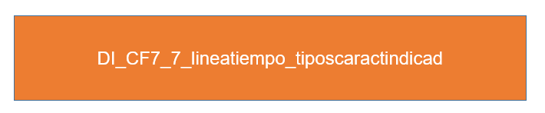

Ahora bien, comprendiendo el criterio general de los indicadores, surge la necesidad de percibir cómo se pueden crear este tipo de herramientas de medición, con el objetivo de dar una orientación más amplia para la creación de indicadores, como también de ayudar a la conceptualización de estas herramientas de medición actualmente existentes en su entidad o empresa.

Recomendaciones para la creación de indicadores:



Para ampliar esta temática se puede consultar el video registrado en el material complementario con el nombre *Indicadores de gestión*.

* 1. **Análisis para la evaluación de resultados**

Se debe tener en cuenta que para evaluar el resultado de cualquier desempeño, en este caso específico el manual de funciones, un manera correcta puede ser aplicar los mecanismos y las técnicas vistas a lo largo del presente componente formativo; no obstante, es importante señalar que las organizaciones cuentan con mecanismos, como los diferentes comités de gestión humana o comités estratégicos, y los resultados de estos deben reflejar un análisis de la proyecciones, propuestas, necesidades, aprobación o no de personal, entre muchas otras, emitiendo informes de evaluación, los cuales, entre muchas características, deben estar fortalecidos por componentes de análisis.

Para estos ejercicios, los siguientes elementos permitirán potenciar esta característica:



No obstante, para el desarrollo laboral las organizaciones cuentan con mecanismos como las evaluaciones de desempeño y los informes de supervisión que, igualmente, deben analizar la información que forma parte del cumplimiento de las actividades planificadas y desempeñadas por los empleados, reflejando de esta manera un análisis integral de las funciones desempeñadas por estos.

Igualmente pueden ser evidenciados en otros escenarios, como en los comités de gestión humana u otros, donde se plasmen la gestión de los procesos, pero también de quienes los administran.

1. **Síntesis**

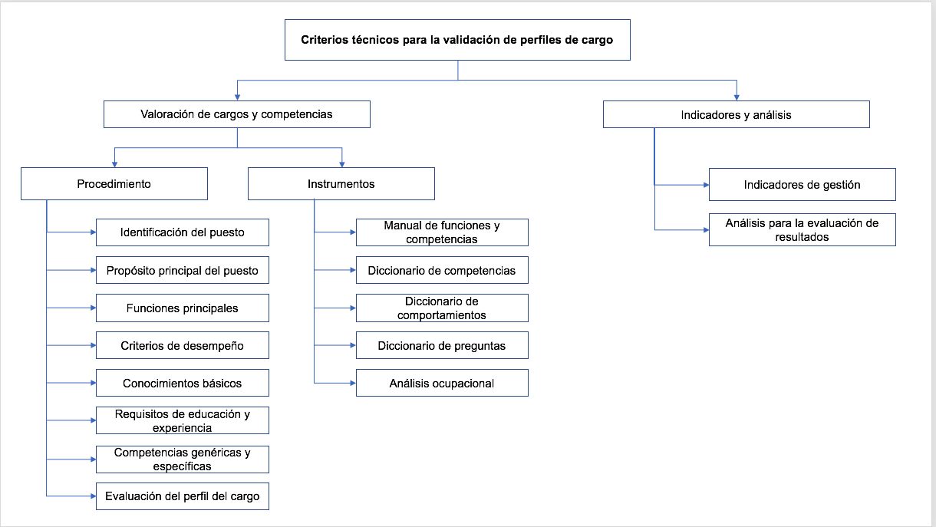

1. **ACTIVIDADES DIDÁCTICAS (OPCIONALES SI SON SUGERIDAS)**

| DESCRIPCIÓN DE ACTIVIDAD DIDÁCTICA | |
| --- | --- |
| Nombre de la Actividad | Emparejamiento entre término y definición |
| Objetivo de la actividad | Identificar las definiciones de términos importantes dentro de los criterios técnicos para la validación de perfiles de cargo. |
| Tipo de actividad sugerida | Arrastrar y soltar el término con la definición que corresponde. |
| Archivo de la actividad  (Anexo donde se describe la actividad propuesta) | Anexo documento en Word llamado Actividad didáctica 1 |

1. **MATERIAL COMPLEMENTARIO:**

| **Tema** | **Referencia APA del Material** | **Tipo de material**  **(Video, capítulo de libro, artículo, otro)** | **Enlace del Recurso o**  **Archivo del documento o material** |
| --- | --- | --- | --- |
| Instrumentos | Rodríguez, J. (2021). *Método AMOD y SClD.* [Video]. YouTube. <https://www.youtube.com/watch?v=86whkhE_Dwo> | Video | <https://www.youtube.com/watch?v=86whkhE_Dwo> |
| Indicadores de gestión | Virtual Training Lteam. (2016). *Indicadores de gestión.* [Video]. YouTube. <https://www.youtube.com/watch?v=91b3REuGMTs> | Video | <https://www.youtube.com/watch?v=91b3REuGMTs> |

1. **GLOSARIO**

| **TÉRMINO** | **SIGNIFICADO** |
| --- | --- |
| **Competitividad** | capacidad de una nación, empresa, institución u organización para participar y permanecer en el mercado con rentabilidad atractiva y, al mismo tiempo, incrementar los niveles de bienestar de sus habitantes, socios o colaboradores. |
| **Conocimiento** | conjunto de saberes ordenados sobre un tema en particular, materia o disciplina. |
| **Clasificación nacional de ocupaciones** | organización sistemática de las ocupaciones existentes en el mercado laboral colombiano, atendiendo a dos criterios: el área de desempeño y el nivel de competencia. |
| **Destreza** | habilidades de tipo físico, ejemplo, motricidad, agudeza visual, reparación de objetos, etc. |
| **Efectividad** | mide el impacto del indicador frente al cumplimiento del objetivo o también se puede ver como la combinación entre la eficiencia y la eficacia. |
| **Eficacia** | mide los recursos utilizados frente a resultados obtenidos, o también la relación entre los resultados alcanzados frente a los recursos disponibles. |
| **Eficiencia** | mide los resultados alcanzados frente a los resultados esperados. |
| **Evaluación y certificación de competencia laboral** | proceso por medio del cual un organismo debidamente acreditado reconoce y certifica que una persona ha demostrado ser competente para desempeñar una función laboral determinada, con base en una norma de competencia laboral colombiana. El proceso se centra en los resultados, sobre los cuales el evaluador emite juicios de competente o aún no competente. |
| **Evidencias** | pruebas claras y manifiestas de los conocimientos, habilidades, destrezas y actitudes que una persona posee y que determinan su competencia (metodología para evaluar y certificar competencias laborales). |
| **Modelo de competencia** | modelo de gestión que soporta las características personales, destrezas, actitudes de los ocupantes más exitosos de ciertos cargos, para establecer los elementos requeridos y cumplir con la demanda de una empresa. |
| **Ocupación** | conjunto de puestos de trabajo, con funciones productivas afines, cuyo desempeño requiere competencias comunes relacionadas con los resultados que requiere el sistema productivo. |
| **Selección** | actividad de clasificación donde se escoge a aquellos que tengan mayores posibilidades de adaptarse al cargo ofrecido y satisfacer las necesidades de la organización y del perfil. |

1. **REFERENCIAS BIBLIOGRÁFICAS**

Alles, M. (2007). *Dirección estratégica de recursos humanos.* Granica.

Agüero, P., M., y De Peralta, Á., R. M. (2012). *La función de la organización y el análisis y descripción, las especificaciones, la matriz para elaborar el perfil de las competencias de los cargos u ocupaciones.* EUMED-Universidad de Málaga.

Chiavenato, I. (2003). *Gestión del talento humano.* McGraw Hill.

Cuestas, A. (2017). *Gestión del talento humano y del conocimiento.* Ecoe Ediciones.

Fernández, R., M. (1995). *Análisis y descripción de puestos de trabajo: teoría, métodos y ejercicios.* Ediciones Díaz de Santos.

Gómez, D., G. (2017). *Estructura organizacional.* Universidad de Salamanca.

Mejía, M. L. (2004). Estructuras y cargos por procesos, orientados a resultados. *Scientia et technica, 10(*25), 2003-208

Weller, J. (2020). *La pandemia del COVID-19 y su efecto en las tendencias de los mercados laborales.* Cepal.

1. **CONTROL DEL DOCUMENTO**

|  | **Nombre** | **Cargo** | **Dependencia** | **Fecha** |
| --- | --- | --- | --- | --- |
| **Autor(es)** | Alexis Viloria Guerrero | Experto temático | Distrito Capital - Centro Gestión Administrativa | Diciembre de 2021 |
| Wilmar Eduardo Amaya Avila | Experto temático | Regional Tolima - Centro De Comercio y Servicios. | Marzo de 2022 |
| Adriana López | Diseñadora Instruccional | Regional Distrito Capital – Centro para la Industria de la Comunicación Gráfica. | Abril de 2022 |
| Ana Catalina Córdoba Sus | Asesora Metodológica | Regional Distrito Capital – Centro de Diseño y Metrología. | Abril de 2022 |
| Rafael Neftalí Lizcano Reyes | Responsable Equipo Desarrollo Curricular | Regional Santander - Centro Industrial del Diseño y la Manufactura. | Abril de 2022 |
|  | José Gabriel Ortiz Abella | Corrector de estilo | Regional Distrito Capital - Centro de Diseño y Metrología. | Abril del 2022. |

1. **CONTROL DE CAMBIOS**

|  | Nombre | Cargo | Dependencia | Fecha | Razón del Cambio |
| --- | --- | --- | --- | --- | --- |
| Autor (es) |  |  |  |  |  |